**Alzheimerforeningen Vestsjælland**

**inviterer til foredrag:**

**Ved ergoterapeut Mette Søndergaard**

**Det gode liv - når demens snakker med.**

Demens sender både den syge og de pårørende ud på steder, hvor ingen har været før. Betingelserne for samværet og kommunikationen udfordres og svære følelser snakker med. På trods af færre ressourcer er der rige muligheder for at sanse – snakke – opleve – grine og give en hånd med. Kom og få inspiration og konkret værktøj til at holde gang i et aktivt og givende samvær.

.

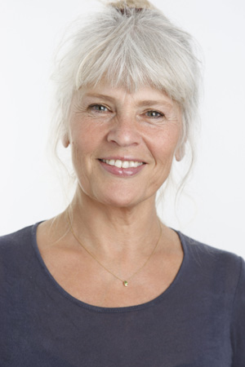

**Tid: Tirsdag den 30. September 2025.**

**klokken 16.30 – 18.30.**

**Sted: Kulturhuset Aksen i Asnæs, Centervejen 91, 4550 Asnæs.**

**Foredraget er gratis. Alle er velkomne**

På gensyn. 

Tilmelding til Mette Abrahamsen, sms 53647435, mette@abrahamsen.it